製品カテゴリー |  | 共通 |  |  |  | 河川・砂防 |  | 道路・公園 |  |  | 建築物 |  |  | その他
掲載年月 |  | 平成17年4月
製品名及び特徴を表すキーワード |  | 地元剪定枝を利用した地域循環型堆肥 夏野ミネラル
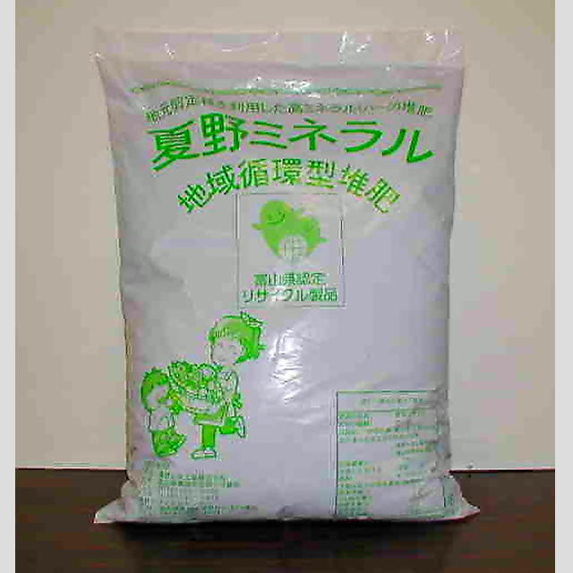
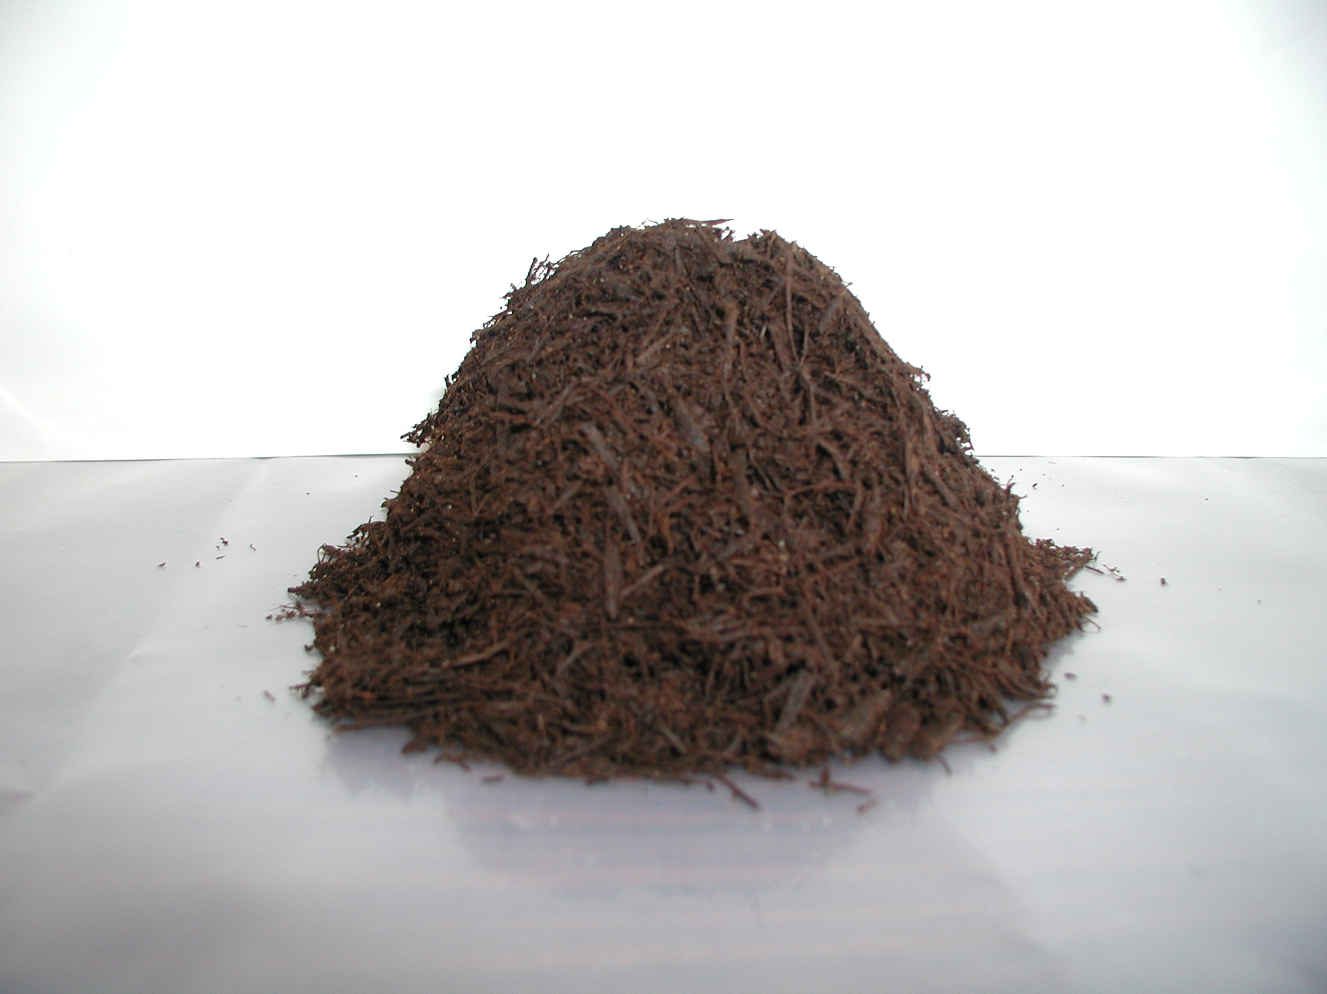
堆肥袋詰
堆肥中身
特徴・セールスポイント
天然樹木（枝葉を含む）の持つすべての栄養素を生かした安心、安全な優れた有機質堆肥です。発酵助剤には米ヌカを使用しさらに高いミネラル堆肥に仕上げました。
何よりも、今求められている地域循環型社会構築の一つとなることを目指した商品です。

製品開発にあたり支援を受けた主な公的機関とその支援内容又は共同開発者

製品評価の状況 |  |  | リサイクル  認定製品 |  |  |  | ＮＥＴＩＳ  登録ＮＯ  （ ） |  |  | 建設技術  審査証明済み  （財○○センター） |  |  | 特許・  実用新案権  取得済
製品区分 | 土木資材・製品 |  |  |  | 機械システム |  |  |  | 仮設材や  作業機械 |  |  | その他
会社名 |  |  |  | 夏野土木工業株式会社
住所 |  |  |  | 富山県黒部市荒俣533番地
電話番号 |  |  |  | 0765-56-8396
ＵＲＬ

